COLLECTION J-LEARN
Boky Tantara — Kilasy T6
SANTIONANY VAVOLOMBELONA — Seansa 1
Famaritana ny Tantara : ny toetrany sy ny tombontsoa entiny
Version V1 — ho fankatoavana alohan'ny famokarana feno

SEANSA 1 / 27
Famaritana ny Tantara : ny toetrany sy ny tombontsoa entiny
TAKELA-PANOMANAN-DESONA
Taranja : Tantara  Discipline : Histoire  Lohahevitra : Lohahevitra I — Fampidirana ny fianarana Tantara  Lohateny : Famaritana ny Tantara : ny toetrany sy ny tombontsoa entiny  Tanjona manokana : Amin'ny fiafaran'ny seansa, ny mpianatra dia afaka mamaritra ny atao hoe Tantara, milaza ny toetrany ary manazava ny tombontsoa entin'ny fahaizana tantara.  Fanovozan-kevitra : PE T6 (MEN, nohavaozina) ; FRP Tantara T6 (LFK 1-b, 1-d, 1-e) ; boky Tantara J-Learn  Fitaovana sy akora : Lahatsoratra (tahirin-kevitra), sary, solaitrabe, kahie | Daty : ________________  Kilasy : T6  Seansa faha : 1 / 27  Faharetany : ________________

Dingana sy Faharetany | Fizotry ny lesona |  | Teknika sy Paikady | Fitaovana | Fanamarihana
Dingana sy Faharetany | Mpampianatra | Mpianatra | Teknika sy Paikady | Fitaovana | Fanamarihana
I. Famerenana | Inona no tsaroanao tamin'ny lesona Tantara tany amin'ny ambaratonga fototra ?  Milazà zava-nitranga iray efa lasa fantatrao eto amin'ny firenena.  Iza no mitantara ny zavatra efa lasa ao amin'ny fianakaviana ? | V.A. : Nianatra momba ny razam-ben'ny Malagasy sy ny mpanjaka fahiny isika.  V.A. : Ohatra : ny fahaleovantenan'i Madagasikara tamin'ny 26 jona 1960.  V.A. : Ny ray aman-dreny sy ny raiamandreny be : lovan-tsofina izany. | Fanontaniana sy valiny am-bava | —
II. LESONA VAOVAO
1. Fanentanana | Manontany ny mpampianatra : « Rehefa mody any an-tanàna ianao, iza no mitantara ny niandohan'ny fokontaninao ? Ahoana no ahalalantsika fa marina izany tantara izany ? »  Inona àry no atao hoe Tantara, ary nahoana isika no mianatra azy ?  V.A. : Ny Tantara dia fandinihana ny zava-nitranga tamin'ny lasa ; ianarantsika izy mba hahafantarana ny fototra niaviantsika sy hanatsarana ny hoavy. | Mihaino, maneho hevitra ary mifanakalo hevitra amin'ny mpiara-mianatra. | Ady hevitra kely (remue-méninges) | Solaitrabe
2. Fampahafantarana ny lesona | Androany isika dia hianatra ny lesona hoe : « Famaritana ny Tantara ». Rehefa vita ny seansa dia afaka mamaritra ny Tantara ianareo, mahalaza ny toetrany ary manazava ny tombontsoa entin'ny fahaizana tantara. | Mihaino ary mandika ny lohateny ao amin'ny kahie. | Filazana mivantana | Solaitrabe
3. Fandinihana ny tahirin-kevitra | Mizara ny lahatsoratra (tahirin-kevitra) ny mpampianatra : « Ny tantara dia fandinihana ny zava-mitranga, ny zava-bita, ary ny zavatra mikasika azy… ». Asaina mamaky mangina ny mpianatra, avy eo mamaky mafy ; hazavaina ireo teny sarotra : ny lasa, ny daty, ny vanim-potoana, ny zava-nitranga ara-tantara, ny fahamarinana ara-tantara. | Mamaky ny lahatsoratra, manamarika ireo teny sarotra ary manontany. | Famakiana sy fanadihadiana lahatsoratra | Lahatsoratra (tahirin-kevitra)
4. Famakafakana | Araka ny lahatsoratra, inona no dinihin'ny Tantara ?  Iza no antsoina hoe mpahay tantara ?  Ny zava-nitranga ara-tantara ve azo noforonina fotsiny ? Nahoana ?  Milazà ohatra roa amin'ny zava-nitranga ara-tantara eto Madagasikara.  Inona no soa azontsika avy amin'ny fahaizana ny tantara ? | V.A. : Ny zava-mitranga sy ny zava-bita tamin'ny lasa.  V.A. : Ny olona mandinika sy mitantara ny zava-nitranga tamin'ny lasa.  V.A. : Tsia : zava-nisy marina izy ary misy porofo ara-tantara.  V.A. : Ny fiavian'ny razam-ben'ny Malagasy ; ny tolom-pahafahana malagasy.  V.A. : Ahalalana ny fototra niaviana, hanazavana ny ankehitriny ary hanatsarana ny hoavy. | Fanontaniana mitarika | Lahatsoratra nodinihina
5. Famintinana | Mitarika ny mpianatra handravona : ny Tantara dia siansa mandalina ny lasan'ny olombelona ; manana toetra efatra izy ary mitondra tombontsoa maro ho an'ny fiainana andavanandro. | Mandravona ny lesona ary mandika ny famintinana ao amin'ny kahie. | Fandravonana iombonana | Solaitrabe, kahie
6. Fampiharana | Fenoy : ny Tantara dia fandinihana ny ……… ; ny olona mandinika sy mitantara azy dia antsoina hoe ……… .  Marina sa diso : « Ny zava-nitranga ara-tantara dia tsy voafaritra ny toerana sy ny fotoana nitrangany. » Hazavao. | Ny zava-nitranga tamin'ny lasa ; antsoina hoe mpahay tantara.  Diso : ny zava-nitranga ara-tantara dia voafaritra mazava ny toerana sy ny fotoana nitrangany. | Asa mitambatra (tsiroaroa) | Solaitra kely
III. Tombana | Omeo ny famaritana ny Tantara amin'ny fehezanteny iray.  Milazà tombontsoa roa azo avy amin'ny fahaizana tantara. | Ny Tantara dia siansa mandalina sy mitantara ny zava-nitranga marina tamin'ny lasan'ny olombelona.  Ohatra : ahalalana ny fototra niaviana ; ahaizana misoroka ireo tsy nety teo aloha. | Asa an-tsoratra mitokana | Kahie fanazaran-tena

LESONA
Famaritana ny Tantara : ny toetrany sy ny tombontsoa entiny
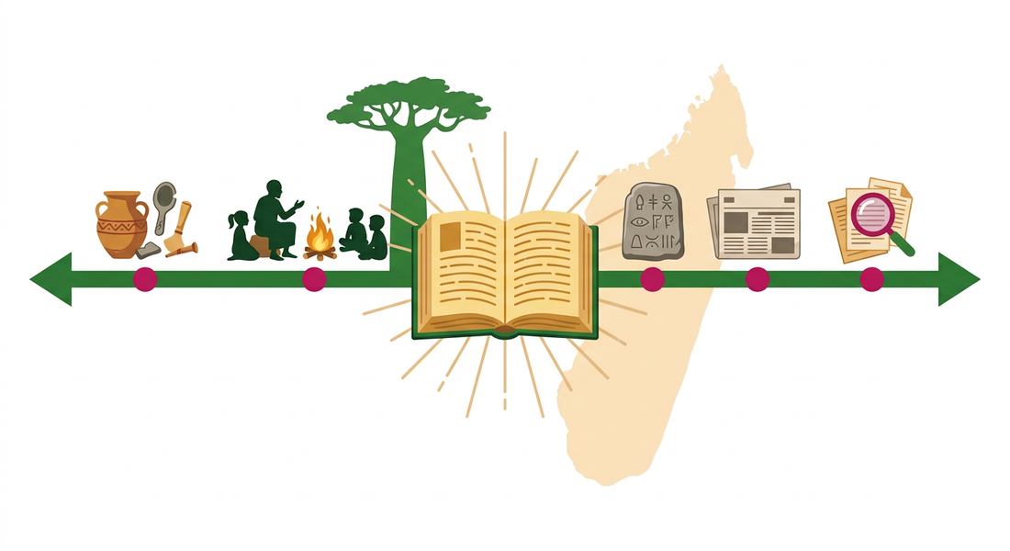
Sary 1 — Ny Tantara : mitantara ny lasa mba hanazavana ny ankehitriny sy hanatsarana ny hoavy
1. Famaritana ny Tantara
Ny TANTARA dia fandinihana ny zava-mitranga, ny zava-bita ary ny zavatra mikasika azy tamin'ny lasa. Fitaratry ny zava-nitranga efa lasa izy : mampahafantatra antsika toe-javatra efa nisy marina.
Avy amin'ny teny grika hoe « historia », midika hoe « fanadihadiana », ny teny frantsay hoe Histoire. Siansa mandalina ny lasan'ny olombelona àry ny Tantara : mamakafaka ny zava-nitranga (fanjakana, ady, revolisiona), ny fivoaran'ny siansa sy ny teknika, ny fomba fiaina ary ny fomba fisainana.
Ny olona mandinika sy mitantara ireo zava-nitranga ireo dia antsoina hoe MPAHAY TANTARA (« historien »).
• ohatra amin'ny zava-nitranga ara-tantara : ny fiavian'ny razam-ben'ny Malagasy ;
• ny mpanjakan'i Madagasikara nifandimby ;
• ny tolom-pahafahana malagasy ;
• ny ady lehibe voalohany sy faharoa.
2. Ny toetran'ny zava-nitranga ara-tantara
Tsy ny zavatra rehetra tantaraina no Tantara ! Manana toetra efatra mampiavaka azy ny zava-nitranga ara-tantara :
• ZAVA-NISY MARINA izy, niseho teo amin'ny fiarahamonina, teo amin'ny faritra na teo amin'ny firenena iray, eo amin'ny lafiny ara-piarahamonina, ara-toekarena na ara-politika ;
• VOAFARITRA MAZAVA ny toerana sy ny fotoana nitrangany (taiza ? oviana ?) ;
• MIOVA araka ny fotoana sy ny toerana isehoany ;
• MISY POROFO ara-tantara (soratra, fitaovana, vavolombelona…).
• Tandremo : ny angano sy ny arira dia tsy Tantara, satria tsy misy porofo ary tsy voafaritra ny toerana sy ny fotoana nitrangany !
3. Ny tombontsoa entin'ny fahaizana tantara
Manana ny anjara asany eo amin'ny fiainana andavanandro ny Tantara. Ny fahafantarana ny tantara dia :
• ahafahana mahafantatra ny FOTOTRA NIAVIANA (ohatra : ny tantaran'ny faritra iray, ny fiavian'ny mponina malagasy) ;
• ahalalana sy hanazavana ny ZAVA-MISY ANKEHITRINY (ohatra : ny fahaleovantena, ny zon'olombelona, ny fady amin'ny toerana iray) ;
• ahitana ny FIVOARANA na ny fiovana eo an-toerana ;
• ahaizana MISOROKA ireo tsy nety teo aloha ;
• ahaizana ny tantaran'ireo olo-malaza sy ny asa vitany, ka ahafahana MANATSARA NY HOAVY.
4. Ohatra voavaha
Ohatra 1 — Lazao raha zava-nitranga ara-tantara ny « fahaleovantenan'i Madagasikara », ary hamarino amin'ny toetra efatra. Vahaolana : zava-nisy marina izy (niseho teto amin'ny firenena) ; voafaritra mazava ny fotoana sy ny toerana (26 jona 1960, tao Antananarivo) ; niova ny fiainam-pirenena taorian'izay ; misy porofo (soratra ofisialy, sary, vavolombelona). Zava-nitranga ara-tantara tokoa àry izy.
Ohatra 2 — Ny angano hoe « Ibonia » ve Tantara sa tsia ? Hazavao. Vahaolana : tsia, tsy Tantara izy fa angano : tsy voafaritra ny toerana sy ny fotoana nitrangany, ary tsy misy porofo ara-tantara. Kanefa sarobidy ho an'ny kolontsaina malagasy izy ary azon'ny mpahay tantara dinihina ho loharano ahalalana ny fomba fisainan'ny Ntaolo.

Fantatrao ve ?
Ny grika Herodota (Hérodote, taonjato faha-5 talohan'i J.K.) no antsoina hoe « rain'ny Tantara » : izy no voalohany nanadihady sy nandrakitra an-tsoratra ny zava-nitranga, ka avy amin'ny bokiny « Historia » no niavian'ny anaran'ity siansa ity.
Ny « Tantara ny Andriana eto Madagasikara », nangonin'ny Mompera Callet nanomboka tamin'ny 1868, dia lovan-tsofina malagasy voarakitra an-tsoratra : boky mihoatra ny pejy 1 200 izay lasa loharano lehibe indrindra ahalalana ny tantaran'ny Imerina !

Tahirin-kevitra hodinihina
Vakio ity tahirin-kevitra ity ary valio ny fanontaniana :
« Ny tantara dia fandinihana ny zava-mitranga, ny zava-bita, ary ny zavatra mikasika azy. Ny tantara dia zavatra tantaraina, izy io dia fitaratry ny zava-mitranga efa lasa, ary ny olona mandinika sy mitantara io zavatra io dia lazaina hoe mpahay tantara. » (Loharano : FRP Tantara T6, MEN)
1. Araka ity lahatsoratra ity, inona no atao hoe Tantara ?
2. Iza no antsoina hoe mpahay tantara ?
3. Nahoana ny Tantara no lazaina fa « fitaratry ny zava-mitranga efa lasa » ?

Rakibolana kely
Teny malagasy | Terme officiel (français)
Tantara | Histoire
Mpahay tantara | Historien
Zava-nitranga ara-tantara | Événement historique
Porofo ara-tantara | Preuve historique
Lovan-tsofina | Tradition orale
Vanim-potoana | Période, époque

FANAZARAN-TENA
Totaly : 10 isa
Fanazaran-tena faha 1 (3 isa)
Fenoy ny banga : ny teny hoe Tantara dia avy amin'ny teny grika hoe ……… izay midika hoe ……… ; ny olona mandinika sy mitantara ny lasa dia antsoina hoe ……… .

Fanazaran-tena faha 2 (4 isa)
Lazao ireo toetra efatra mampiavaka ny zava-nitranga ara-tantara. (1 isa avy)

Fanazaran-tena faha 3 (3 isa)
Sokajio : « ny fahaleovantenan'i Madagasikara (1960) » sy « ny anganon'Ibonia ». Iza no zava-nitranga ara-tantara ? Hazavao amin'ny fehezanteny roa.

VALINY
Valin'ny fanazaran-tena faha 1
Avy amin'ny teny grika hoe historia izay midika hoe fanadihadiana ; antsoina hoe mpahay tantara. (1 isa isaky ny banga)

Valin'ny fanazaran-tena faha 2
1. Zava-nisy marina ; 2. voafaritra mazava ny toerana sy ny fotoana ; 3. miova araka ny fotoana sy ny toerana ; 4. misy porofo ara-tantara.

Valin'ny fanazaran-tena faha 3
Ny fahaleovantena (1960) no zava-nitranga ara-tantara : zava-nisy marina, voafaritra ny daty sy ny toerana, misy porofo (1,5 isa). Ny anganon'Ibonia dia tsy Tantara : tsy misy porofo ary tsy voafaritra ny fotoana nitrangany (1,5 isa).

